<h2>Tipos de representação de um algoritimo </h2>

* Pseudocódigo
* Fluxograma

* Cada linguagem é utilizada em um nicho específico devido às suas qualidades e aos seus defeitos particulares.

Por exemplo, PHP, Java e Node.JS são as linguagens mais utilizadas para o desenvolvimento web. Enquanto a Python é usada para a área de ciência de dados. Além disso, Java, Kotlin e Node.JS também são aplicadas no desenvolvimento mobile.

<h3> Python </h3>
* Python é uma das linguagens de programação mais populares, sendo utilizada nas áreas de ciência de dados e de automação.

* OBS →

Outra opção para programar é a instalação de um Integrated Development Environment (IDE, ou, em tradução livre, ambiente de desenvolvimento integrado), que é um ambiente de programação utilizado para a escrita de algoritmos.

Diferentemente de um editor de texto, a instalação do IDE é feita juntamente com os compilador as das linguagens de programação que o ambiente suporta. No caso da linguagem Python, um IDE bastante popular é PyCharm.
* Formas de programar →

Diferente das outras linguagens, em Python, existe uma alternativa simples e bem prática de programar e armazenar os códigos com segurança. O Google Colab, ou Google Colaboratory, é um serviço oferecido pelo Google de acesso remoto para programação em Python.

É necessário apenas acessar o site e fazer o login com sua conta do Google. Por fim, testar os códigos gerados neste curso por meio de um compilador on-line, como o GDB Online, no qual também é possível se cadastrar e salvar os códigos gerados.

* HelloWorld em Python →

print(“Hello World”)

<h3> Aula 20/02 </h3>
* Exercicio:
Obs → As batatas ja foram regadas

0 | 1 | 2 | 3 | 4 | 5
Tomate | Batata | Tomate | Batata | Tomate | Batata

Obs → template string de js = f-string em python
ex: print(f” xxxx” {I} ({planta}) )
i = 0
while (i<6):
planta_atual = i
if (i % 2 ==0):
print("regue a planta",planta_atual)
i = i + 1
* Funcoes:
def multiplicar (a,b)
multi = a*b
return multi
# def = chamando a funcao
# multiplicar foi o nome dado a funcao
# return e o retorno (resposta)

EXEMPLO:
#Aprendendo funcoes
def escreve_multi(num1,num2): #num1 e num2 sao recipientes
resultado = num1*num2
return resultado

print(escreve_multi(3,6) )

EXEMPLO 2:
def tabuada (num1,num2):
resultado
EXEMPLO 3:
def tabuada(x):
for i in range(10):
resultado = x * (i+1)
print(resultado)
tabuada(10)

resultado : 10,20,30,40,50,60,70,80,90,100
* numero_inteiro = 5
numero_float = 5.7
texto = "este é um texto"
booleano = False

print("Este é um tipo")
print(type(numero_inteiro))
print("Este é um tipo")
print(type(numero_float))
print("Este é um tipo")
print(type(texto))
print("Este é um tipo")
print(type(booleano))

* Usando a funcao TYPE ()
Ela e usada para descobrir o tipo da variavel.

* Exemplo pratico:

variavel = 5
print(“primeiro tipo”)
print(type(variavel))
variavel = “texto”
print(“segundo tipo”)
print(type(variavel))

<h3> Tipos de Operadores em programação </h3>
* Atribuição
A =5
B =”texto”

* Aritimeticos
Soma = 5+2
Subtracao = 10-8
divisao = 50/25
multiplicacao = 8*10
#Operador de modulo (%) calcula o resto de uma divisao
#O operador de SOMA em Python (+) tambem pode ser usado para concatenar:

texto1 = “ Exemplo “
texto2 = “ de concatenacao “
texto3 = texto1 +texto2
Print(Texto3)

* Relacionais

Comparacoes
→ Logica Boleana
→ Determina se e verdadeiro ou falso
Comandos:

< (menor que)
> (maior que)
= (usado para atribuir valor a variavel)
== (verificar igualdade entre duas coisas)
<= (menor ou igual a que)
>= (maior ou igual a que)
!= (diferente)
is (compara se os dois objetos sao iguais na memoria)

* Lógicos

#operadores Logicos
→ Valores Boleanos
→ Usados em condicoes
→ Uma ou mais condicoes logicas
Comandos Comuns:

E = And | OU = OR | Nao = NOT / !

Exemplo Pratico:

#operadores relacionais

a = 6
b = 2
(a > 5) and ( b > 5) #False
(a > 5) and (b < 5) #True
not (a > 5) #False/Not inverte resultado da expressao

<h3> Estruturas de Decisions </h3>
* SE (IF) e ENTAO (THEN) e SENAO (ELSE) SENAO SE (ELIF)
Exemplo:
IF (tiver granulado) THEN
print( Colocar 100g) THEN
Print (Colocar 200g de chocolate puro)
ENDIF

Exemplo_2:

media = (nota1 + nota2) / 2
    - if (media >= 7) then
a. Aprovado
    - if (media < 7) then
a. Reprovado

* Condicoes Maiores:
Portugol →
media = 8
          - se (media == 10) então
a. mediaLetra = “A”
            - senão se (media >= 9) E (media < 10) então
a. mediaLetra = “B”
            - senão se (media >= 8) E (media < 9) então
a. mediaLetra = “C”
            - senão se (media >= 7) E (media < 8) então
a. mediaLetra = “D”
          - senão
a. mediaLetra = “F”
Python →

Praticando:
Problema:
Crie um programa que calcule o status de aprovação do aluno a partir da nota dele. O código deve seguir as instruções:
  - nota menor que 4: ele está reprovado;
  - nota menor que 7: ele está em recuperação;
  - nota maior que 7: ele está aprovado.
Resolucao →
nota = 4
if (nota < 4):
print("Reprovado")
elif (nota < 7):
print("Em recuperação")
elif(nota >=7):
print("Aprovado")
#RESOLUCAO 2 →
#OBS: A funcao INPUT gera uma string portanto tivemos que mudar para float!
# Pegando a nota do aluno
nota_aluno_str = input("Digite sua nota: ")
# Convertendo a string para um número (float)
nota_aluno_float =float(nota_aluno_str)
# Verificando a nota e fornecendo feedback

if nota_aluno_float < 4:
print("Você foi reprovado sua nota e", nota_aluno_float)
elif nota_aluno_float < 7:
print("Você está em recuperação sua nota e:", nota_aluno_float)
else:
print("Você foi aprovado sua nota foi:", nota_aluno_float)

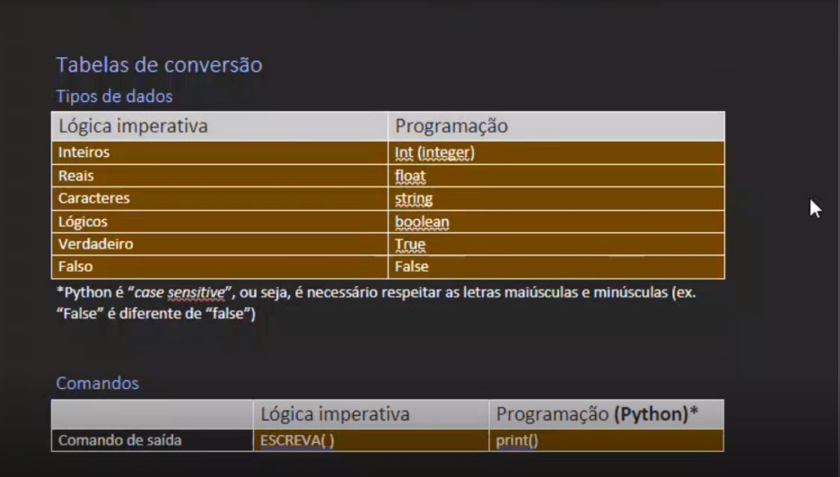
* Tabelas:
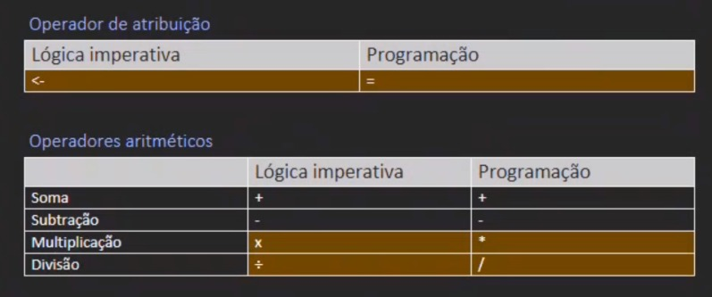
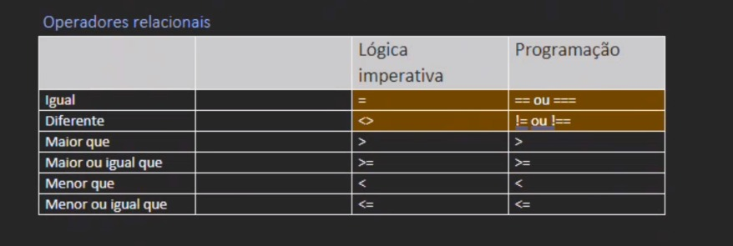
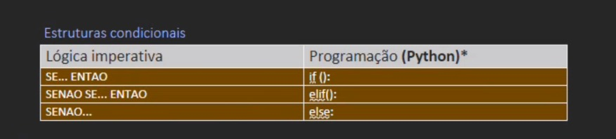
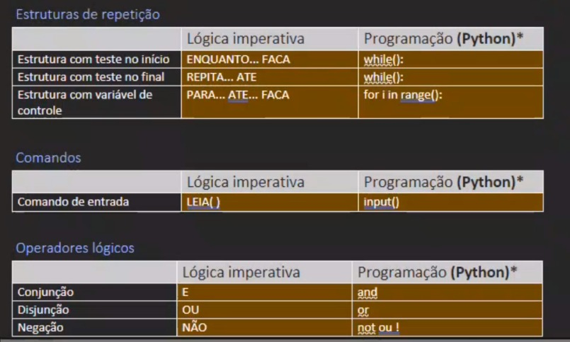

<h3> Estruturas de repeticao </h3>
* Estruturas de repeticao ou LOOPS:

For → So pode ser utilizado com contador
For I in Range (10): #Range e uma funcao iniciada em zero
print(i)
# Podemos usar Range (2,10) por exemplo ou colocar (10) e especificar depois que i=0 ou i=2
#Todos os comandos dentro do laco precisam ser INDENTADOS

While → O laço While e genérico pois ele permite outros tipos de repeticao quando necessário, e vai executar todos os comandos do bloco enquanto TRUE

* i = 0
while i < 10 :
print(i)
i= i+1 #Poderiamos usar tambem i+=i

Laco While que garante o codigo ser executado ao menos uma vez com a check ao final da execucao:

EXEMPLO EM C :
int contador = 0
do {
print(“%d”, contador);
numero = numero +1
}
while (numero >0)

EXEMPLO EM PYTHON :

contador = 0
while true:

print(contador)
contador +=1

if contador >0:
break

<h3> Aula 05 </h3>
* DEF : Utilizado para definir funcoes entao fica → def (funcao) ()
# Usar Return ou print para retornar o que foi armazenado, se usar o print ele valida o return

Exemplo:
def escolhaNumero () : #aqui a funcao foi nomeada
numero = int (input(“escolha numero de 0 a 100”))

#convertemos input para int

print(“escolha um numero de 0 a 100”, numero)

escolhaNumero () :

Exemplo 2:
def escolhaNumero():

numero_valido = false:

while(numero_valido = false):
numero =int (input (“escolha numero 0 a 100”))

if (numero > 100) :

#aqui usamos parenteses por boa pratica apesar de nao precisar em alto nivel
print(“escolha numero menor que 100)

else:
print(“ voce escolheu o numero : “, numero)
numero_valido = True
# OBS: Ao inves de usar BREAK e dar shutdown no codigo, podemos trocar o estado de uma variavel (Bolean).

numero_usuario = (escolhaNumero())
<h3> Comandos Try e Except </h3>
* Try: ele garante que o usuario nao insira o dado que nao queremos, entao ele serve para segurar os erros que nao pensamos no escopo
try e except são blocos utilizados em Python para tratar exceções, ou seja, para lidar com situações em que um erro pode ocorrer durante a execução do código. Eles são usados para evitar que o programa seja encerrado abruptamente quando ocorre um erro e fornecer uma maneira de lidar com a exceção de uma maneira controlada.

<h2> Aula 6 Desafio </h2>
* Desafio 1:
Enunciado →

1-Não deixar o usuário inserir um número menor que 1
2. Fazer com que o usuario insira apenas número pares
Resolucao →

def N_usuario ():

valido = false

while ( valido = false ):
N_escolhido = int(input(“ escolha um numero par”)
print( “voce escolheu o numero : “, N_escolhido)

if (N_escolhido < 1):
print(“ por favor escolher um numero maior que 1”)
elif (N_escolhido % 2 == 0 ):
valido = true
print(“ parabens voce escolheu um numero par maior que 1”)
else:
print(“ o numero precisa ser par”)
N_usuario ():
<h3> Laço for e While </h2>

* Laco For:
For I in range (10):
print(I)

#Por padrao a funcao RANGE incia em zero e vai incrementando em 1 ate o valor determinado

Pode-se inciar em outro valor como por exemplo (2,10).

* Laco While:
# Por ser mais generico permite outros tipos de repeticao dentro do scopo quando necessario

Exemplo:

import random
numero = random.randint(1,10)
while (numero != 5):
print(numero)
numero = random.randint(1,10)
# Import Random e uma instrucao em Python que importa o modulo random, que sao arquivos contendo definicoes e instrucoes que podem ser usadas em outros programas python.

Tambem e possivel usar o while da mesma maneira que for :

#contudo sera necessario incrementar ou diminuir o contador manualmente.

I = 0
while( I <10 ):
print(I)
I = I + 1

* Key Words:

Break: Interrompe a execucao do codigo.
Continue: Finaliza a execucao atual do laco e move para a proxima.
Geralmente usando quando nao se deseja mais executar uma parte do codigo.

* Desafio I :

Problema: João começou a se exercitar na academia e foi instruído por seu personal trainer a descansar exatamente por 45 segundos entre os exercícios, porém ele sempre excede esse tempo.
Crie um programa que mostre o progresso desse intervalo em segundos e que avise sobre quando o tempo de descanso terminar.

Resolucao:
import time
T_incial = 1
T_final = 45

print(“hora do descanso”)
for I in range (T_inicial,T_final +1):

print (I)
time.sleep(1)
print(“fim do descanso”)
print(“pode voltar ao treino”)
#Time.Sleep e uma funcao designate para pausar o program por determinado numero de segundos.

<h3> Funções: </h3>

* Encapsular: Tornar visivel apenas o que faz a funcao

* 3 Paramentros:

→ Nome
→ Parametro
→ Retorno (A funcao deve retornar o resultado)

* Em PYTHON:

def nome funcao ( parameters)

ex:

def media_aluno (a,b):
media(a+b)/2
return media

resultado = media_aluno(10,9)
print(resultado)

# Os valores dentro da funcao nao afetam o codigo como quando usamos variaveis globais soltas.

Ex 2:

def ant_e_suc(num):
ant = num - 1
suc = num + 1
return ant, suc

antecessor, sucessor = ant_e_suc(5)
print(antecessor)
print(sucessor)

* Desafio I:
Problema: João precisa calcular seu Índice de Massa Corporal (IMC) para avaliar seu peso ideal. Sabendo que a fórmula para calcular o IMC é: peso ÷ altura², crie um programa que calcule e informe a classificação do IMC.

Resolucao →
def IMC (a / {b*b}):
* Exemplo:
def operacao (L,I):
contador = 0
for i in range (0, L, I):
contador = contador + 1
return contador

#exemplo de chamada
resultado = operacao(10,5)
print (resultado)
# Nesse exemplo o I e um passo se colocarmos 5, ele ira comecar em 5 e depois somar mais 5 ou seja?
Resultado da 2
* Desafio 2: Fazer uma calculadora com 4 operacoes e 3 parametros.

def calculadora(A, B, entrada):
if entrada == 1:
resultado = A + B
elif entrada == 2:
resultado = A - B
elif entrada == 3:
resultado = A * B
elif entrada == 4:
resultado = A / B
else:
print("Você digitou um número inexistente, tente novamente")
return None

return resultado

# Testando a calculadora
a = float(input("Digite um valor para o número 1: "))
b = float(input("Digite um valor para o número 2: "))
entrada = int(input("Digite 1 para Soma, 2 para Subtração, 3 para Multiplicação, 4 para Divisão: "))

resultado_calculadora = calculadora(a, b, entrada)

if resultado_calculadora is not None:
print("Resultado:", resultado_calculadora)
#LEMBRANDO DE SEMPRE USAR RETURN PARA RETORNAR O RESULTADO DA DEF
OBS

<h3> Linkando Python no meu HTML </h3>
* O problema é que você está tentando chamar um script Python (Desenvolvimento_5.py) em uma página HTML usando a tag <script>. No entanto, a tag <script> é destinada a scripts JavaScript e não a scripts Python.

portanto e necessario criar um ambiente virtual e atualizar o flask no visual studio code :
Dentro do ambiente virtual na mesma pasta criar a pasta TEMPLATE para html e STATIC para CSS E PY.

<h3> Tratamento de Erros </h3>

* Estrutura enum(enumeradores)
* Try codigo Except codigo

→ Todo codigo dentro do Try e executado e o que estiver divergente sera executado dentro do except

→ Se quiseremos ver o erro poderiamos utilizar except Exception as e:
Assim uma variavel e criada com o erro que foi executado.

→ Tambem e possivel levantar (RAISE) uma Exception manualmente:

raise Exception (DESCRICAO).
* PRATICANDO:
Problema: Desenvolva um programa que só deve aceitar números pares.
Siga as seguintes instruções:

  - caso um número ímpar seja digitado, informe ao usuário que ele digitou um valor ímpar e peça novamente por um número par;

  - caso uma letra seja digitada, informe ao usuário que ele digitou um caractere inválido e peça novamente por um número par.

RESOLUCAO:
# PARA Capturar erros numeric (ValueError)
# PARA Capturar erros escritos (TypeError)
# Adicionando o check se o input e um inteiro valido convertendo ele para STRING e USANDO .isdigit():
# → if not str(numero).isdigit():

# Problema: Desenvolva um programa que só deve aceitar números pares. Siga as seguintes instruções:
# caso um número ímpar seja digitado, informe ao usuário que ele digitou um valor ímpar e peça novamente por um número par;
# caso uma letra seja digitada, informe ao usuário que ele digitou um caractere inválido e peça novadente por um número par.
def numeros_pares():
while True:
try:
# Continuously prompt the user for input until they enter a valid integer
while True:
input_value = input("Digite um numero par: ")
if input_value.isdigit():
numero = int(input_value)
break
else:
print("Entrada inválida. Digite um número inteiro.")
# Check if the number is even
if numero % 2 == 0:
print("Você digitou o número:", numero)
break
else:
print("Você digitou um número ímpar. Tente novamente.")
except ValueError:
print("Entrada inválida. Digite um número inteiro.")
numeros_pares()
* Constatacoes:
→ 1- Verifica se e numero ou letra
Se for numero ele transforma em inteiro e coloca na variável numero e para o codigo
Se for caractere ele printa para digitar um numero inteiro
2- Como o codigo em de cima pra baixo ele vai do ELSE para If de baixo para checar o numero correto ?
SE for PAR BREAK
SE for impar no else ele pega !
3- ele coloca um except ValueError:
com um print de entrada invalida

RESOLUCAO P
Solução:
numeroCorreto = False
while (numeroCorreto == False):
print("Insira um número par")
try:
numero = int(input())
if (numero%2 == 0):
numeroCorreto = True
print("Você digitou um numero par !")
else :
print("Você digitou um número impar")
except:
print("Caracter inválido, por favor digite um número par")ROZ:
* Exercicio II:
def IMC():
IMC = True
while IMC:
try:
print("Me diga seu peso:")
peso = float(input(""))

print("Insira sua altura:")
altura = float(input(""))

#Calculando o IMC
calc_IMC = float(peso) / (float(altura) ** 2)
print("Seu IMC é:", calc_IMC)

if calc_IMC > 33:
print("IMC fora do saudavel")
IMC = False

except (ValueError, TypeError):
print("Entrada incorreta")
IMC = False

# Exemplo de chamada da função
IMC()

* Desenvolvimento 06
#Desenvolva um programa que recebe do usuário nome completo e ano de nascimento que seja entre 1922 e 2021.

#A partir dessas informações, o sistema mostrará o nome do usuário e a idade que completou, ou completará, no ano atual (2022).

#Caso o usuário não digite um número ou apareça um inválido no campo do ano.
#O sistema informará o erro e continuará perguntando até que um valor correto seja preenchido.

<h3> Conceito de Arrays </h3>
* Conceito:
Até esse momento do curso vimos 4 tipos de dados, que podem ser guardados em variáveis. Porém, cada variável só podia salvar um dado. Mesmo se fizermos uma operação matemática, ou concatenarmos duas ou mais strings, o dado que fica salvo na variável não é a operação em si, ou várias strings, mas o resultado da operação ou uma string maior.
* Nome: Vetores tambem chamados de matriz ou o nome popular ARRAYS.
→ Colecoes de elementos que podem ser salvos em uma unica variavel, Para declarar um array em Python basta escrever o nome da variável (ex. “lista_numeros”), usar o operador de atribuição “=”, e na sequência um par de colchetes e separar os elemtos por virgulas ex:
Cesta = [uva,pera,morango,banana,abacate]
print(Cesta)

OBS. → Pode usar todos os tipos de dados dentro, podendo inclusive ter um ARRAY de ARRAYS.

OBS.2 → Nao e comum nem muito recomendado mas python e JS permitem a criacao de vetores mistos.

* Funcao len():

→ Mostra a quantidade de elementos de um array.

→ É possível também passar a função len() como argumento da função print(), sem guardar ela previamente numa variável:

* Para Percorrer um Array:

→ Usaremos estruturas de repeticoes e indices.

→ Mas como podemos acessar apenas um item do array? Para isso, cada item do vetor tem um índice, ou index em inglês. O índice, ou index, nada mais é do que um valor inteiro que representa cada um dos valores do array, e que começa sempre do número 0 e vai aumentando de 1 em 1.

→ exemplo:

A linha de código Array[1] = "verde" atribui o valor da string "verde" ao elemento no índice 1 do array chamado Array. Em Python, você pode modificar elementos individuais de uma lista (ou array) atribuindo um novo valor ao elemento em um determinado índice.

Codigo →

Array = ["azul", "vermelho", "amarelo", "roxo"]

# Antes da modificação print("Antes:", Array)
# Modificando o elemento no índice 1 para "verde"

Array[1] = "verde"

# Após a modificação

print("Depois:", Array)

# A Saida seria

Antes: ['azul', 'vermelho', 'amarelo', 'roxo']
Depois: ['azul', 'verde', 'amarelo', 'roxo']

exemplo:

Para verificar se o valor no índice 1 do array é igual a "verde", você pode usar uma declaração condicional, como um if. Aqui está um exemplo:

Codigo →

Array = ["azul", "verde", "amarelo", "roxo"]
if Array[1] == "verde":

print("O valor no índice 1 é verde.")
else:
print("O valor no índice 1 não é verde.")

#Lembre-se de que a comparação de strings em Python é sensível a maiúsculas e minúsculas, então "verde" e "Verde" seriam considerados diferentes. Se a comparação não deve ser sensível a maiúsculas e minúsculas, você pode converter ambas as strings para minúsculas (ou maiúsculas) antes de comparar:
python

Codigo →

if Array[1].lower() == "verde":
print("O valor no índice 1 é verde.")
else:
print("O valor no índice 1 não é verde.")

OBS →

O método .lower() é um método de string em Python que converte todos os caracteres de uma string para minúsculas. Ele retorna uma nova string com todos os caracteres em minúsculas.

#exemplo

pythonCopy code
texto = "Exemplo De TEXTO"
texto_minusculo = texto.lower()

print(texto_minusculo)
Em Python →

Em Python, você pode adicionar ou remover elementos de uma lista, que é a estrutura de dados usada para arrays dinâmicos. Aqui estão alguns métodos comuns:

Adicionar Elementos:
- Append(): Adiciona um elemento ao final da lista.

minha_lista = [1, 2, 3]
minha_lista.append(4)
print(minha_lista) # Output: [1, 2, 3, 4]
- Insert(): Insere um elemento em uma posição específica da lista.
minha_lista = [1, 2, 3]
minha_lista.insert(1, 5) # Insere o valor 5 no índice 1
print(minha_lista) # Output: [1, 5, 2, 3]

Remover Elementos:
- Remove(): Remove o primeiro elemento com o valor especificado.
minha_lista = [1, 2, 3, 4]
minha_lista.remove(3) # Remove o valor 3
print(minha_lista) # Output: [1, 2, 4]
- Pop(): Remove e retorna o elemento em um índice específico.
minha_lista = [1, 2, 3, 4]
valor_removido = minha_lista.dpop(2) # Remove o valor no índice 2 (3)
print(minha_lista) # Output: [1, 2, 4]
print(valor_removido) # Output: 3
- Del: Remove um elemento ou uma fatia de elementos com base no índice.
minha_lista = [1, 2, 3, 4]
del minha_lista[1] # Remove o elemento no índice 1
print(minha_lista) # Output: [1, 3, 4]

# Remover uma fatia de elementos
del minha_lista[1:3] # Remove elementos nos índices 1 e 2
print(minha_lista) # Output: [1
Ex1 Aula 7 →

lista = ["rafael", "arturo", "Karen", "Julia"]

def encontrar(elem, arr):
achou = False
for i in range(len(arr)):
if arr[i] == elem:
achou = True
return achou

achou = encontrar("Karen", lista)

if achou == False:
print("Não encontramos o elemento.")

else:
print("Achamos o elemento.")

# Chamar a função com dois argumentos
achou_rafael = encontrar("rafael", lista)

if achou_rafael == False:
print("Não encontramos o elemento 'rafael'.")

else:
print("Achamos o elemento 'rafael'.")

* Ex 2 aula 7 →

#Ver produtos em estoque, Alterar produto, Fechar o sistema ,
→ produtos = ["leite", "pão", "manteiga", "queijo"]

Resolucao →

Aula 07.ipynb - Colaboratory (google.com)

OBS →

Lembrando que F antes de uma string significa que ela e uma f- string em python.
OBS.2 →

enumerate() é uma função integrada em Python que permite iterar sobre uma sequência (como uma lista ou tupla) ao mesmo tempo que obtém tanto o elemento quanto o índice desse elemento. A função retorna um objeto enumerado, que pode ser convertido em uma lista de tuplas ou utilizado diretamente em um loop.

OBS.3 →

LEN() , essa funcao mostra a lista de elementos em um array, ex:
for i in range (len(lista):
EX EXTRA:
def add_dados:
mostrar_dados()

#Pedir infos para add
novo_nome = input("digite o nome")
nova_idade = int(input("digite a idade"))

#Criando um novo dicionario para representar a nova pessoa
nova_pessoa = {
"indice": novo_indice
"nome": novo_nome
"idade": nova_idade }

#Adicionando a pessoa
lista.append(nova_pessoa)

print(Pessoa ADD com Sucesso)
mostrar_dados()
print("Digite 1 para acessar a lista" "Digite 2 para substituir uma pessoa na lista", "Digite 3 para adicionar uma pessoa a lista", "Digite 4 para remover uma pessoa da lista", "Digite 5 para somar as idades maiores de 18 anos", "Digite 6 para sair")
<h3> Jokenpo game </h3>

#utilizar: from random import randint e from time import sleep
import random
from time import sleep
from colorama import init, Fore

# Inicializar o colorama
colorama.init()

jokenpo = ["pedra", "papel", "tesoura"]

def jokengame():
jogo = True
while jogo:
print("Jogador 1 escolher entre: pedra, papel, tesoura ou 'sair' para cancelar o jogo")
jogador1 = input("Jogador 1: ").lower()
if jogador1 == 'sair':
print("Jogo encerrado.")
break
elif jogador1 not in jokenpo:
print("Escolha inválida. Tente novamente.")
continue

print("Aguardando jogador 2...")
sleep(3) # Aguarda 3 segundos antes da escolha do jogador 2

jogador2 = random.choice(jokenpo)
print("Jogador 2 escolheu:", jogador2)

if jogador1 == jogador2:
print(Fore.BLUE + "Empate. Tentem novamente.")
elif (jogador1 == 'pedra' and jogador2 == 'tesoura') or \
(jogador1 == 'tesoura' and jogador2 == 'papel') or \
(jogador1 == 'papel' and jogador2 == 'pedra'):
print(Fore.GREEN + "Jogador 1 Venceu, pois", jogador1, "ganha de", jogador2)
jogo = False
else:
print(Fore.RED + "Jogador 2 Venceu, pois", jogador2, "ganha de", jogador1)
jogo = False

jokengame()

<h3>Criando dicionario para mapear valores </h3>

* Em caso de muitos elifs, pode-se usar um dicionario e predefinir valores.
def case1():
return "Executando caso 1"

def case2():
return "Executando caso 2"

def case3():
return "Executando caso 3"

# Mapeando os casos para funções
cases = {
1: case1,
2: case2,
3: case3,
}

choice = 2 #AQUI definimos mas poderia ter pedido input do usuario

# Verificando se a escolha está no dicionário
if choice in cases:
result = cases[choice]() # Chamando a função correspondente
print(result)
else:
print("Caso inválido")
* Chamando elemento pelo Indice:

lista_frutas = ['maçã', 'banana', 'pera'] print(lista_frutas[0]) #

Imprimirá: 'maçã'

* Criando uma varivel que acessa um Indice especifico:

lista_frutas = ['maçã', 'banana', 'pera']
fruta_preferida = lista_frutas[2]

print(fruta_preferida)
print(lista_frutas)

# O primeiro print() imprimirá: 'pera'
# O segundo print() imprimirá: ['maçã', 'banana', 'pera']

* O que e MATCH CASE:

é uma estrutura de controle introduzida no Python 3.10, que oferece uma maneira mais expressiva e poderosa de realizar correspondências de padrões do que a declaração switch case encontrada em outras linguagens de programação. É uma forma de realizar uma ação com base no padrão correspondente a um valor.
A estrutura match case é projetada para lidar com casos específicos e oferece mais flexibilidade do que if-elif-else em muitos casos. A sintaxe é semelhante ao switch case de outras linguagens, mas o match case do Python é mais versátil e pode ser usado em uma variedade de situações.

Exemplo:

def verificar_valor(valor):
match valor:
case 1:
print("O valor é 1")
case 2:
print("O valor é 2")
case _:
print("O valor não corresponde a nenhum caso específico")

verificar_valor(1)
verificar_valor(2)
verificar_valor(3)

* Utilizando len:
lista_frutas = ['maçã', 'banana', 'pera']
quantidade_frutas = len(lista_frutas)

print(quantidade_frutas)

# Imprimirá o número 3, pois lista_frutas tem três elementos

* É possível também passar a função len() como argumento da função print(), sem guardar ela previamente numa variável:

lista_frutas = ['maçã', 'banana', 'pera']

print(len(lista_frutas))

# Também imprimirá o número 3

<h3> Arrays 1-2 resolucao</h3>
import time
import random

lista_musicos = ['Djavan', 'Roberto Carlos', 'Elis Regina', 'Tom Jobim', 'Milton Nascimento', 'Chico Buarque', 'Nara Leão', 'Pitty', 'Simonal',
'Moacir Santos', 'Caetano Veloso', 'Elza Soares', 'Paulinho da Viola', 'Yamandú Costa', 'Gal Costa']

def jogo_numero():
jogo = True
while jogo:
print("Bem vindo ao jogo do numero secreto")
print("A pool de numeros contem 16 opcoes, e cada uma e um cantor diferente ")
print("Escolha 3 numeros entre 0 e 15 : ")
print("Obs -> Se nao escolher corretamente, exibiremos os números 3, 9 e 14 e um número randomizado")
print()
print(lista_musicos)
print()

escolha1 = int(input("Digite o primeiro numero : "))
time.sleep(1)
escolha2 = int(input("Digite o segundo numero: "))
time.sleep(1)
escolha3 = int(input("Digite o terceiro numero :"))

# Validação das escolhas
if (escolha1 < 0 or escolha1 >= len(lista_musicos)) or \
(escolha2 < 0 or escolha2 >= len(lista_musicos)) or \
(escolha3 < 0 or escolha3 >= len(lista_musicos)):
print("Escolha inválida! As escolhas devem estar entre 0 e 15.")
print("Músico 1 :", lista_musicos[3])
print("Músico 2 :", lista_musicos[9])
print("Músico 3 :", lista_musicos[14])
print()

# Chamando o número aleatório
aleatorio = random.choice(lista_musicos)
print(f'A escolha aleatória é {aleatorio}')
print()
continue

# Escolhas corretas
else:
print(f'Musico1: {lista_musicos[escolha1]}, Musico2: {lista_musicos[escolha2]}, Musico3: {lista_musicos[escolha3]}')
jogo = False

jogo_numero()

<h3> Desenvolvimento 1-3</h3>
Uma nova loja de cosméticos abriu no seu bairro e pediram para você elaborar um sistema que imprime na tela na frente da loja os novos produtos que chegaram.<br>

O sistema da loja já tem um array com os produtos, você precisa apenas imprimir eles no terminal, um por um.<br>

Como desafio opcional, tente imprimir cada produto com a frase "Temos [produto] à venda!" (ex. "Temos máscaras faciais à venda!").<br>

lista_produtos = ['máscaras faciais', 'batons', 'esmaltes', 'perfumes', 'loções', 'xampus', 'sabonetes', 'delineadores'] <br>
Trabalhe esse código no Google Colab, e compartilhe o link do projeto no campo ao lado para que outros desenvolvedores possam analisá-lo. <br>

<h3> Usando Append e Pop </h3>
* Append adiciona um elemento ao array
lista_frutas = ['melancia', 'morango', 'abacaxi']
print(lista_frutas)

# Imprimirá: ['melancia', 'morango', 'abacaxi']

lista_frutas.append('kiwi')
print(lista_frutas)

# Imprimirá: ['melancia', 'morango', 'abacaxi', 'kiwi']
* pop remove o ultimo elemento se não especificado
lista_frutas = ['melancia', 'morango', 'abacaxi', 'kiwi']
print(lista_frutas)

# Imprimirá: ['melancia', 'morango', 'abacaxi', 'kiwi']

lista_frutas.pop()
print(lista_frutas)

# Imprimirá: ['melancia', 'morango', 'abacaxi']

